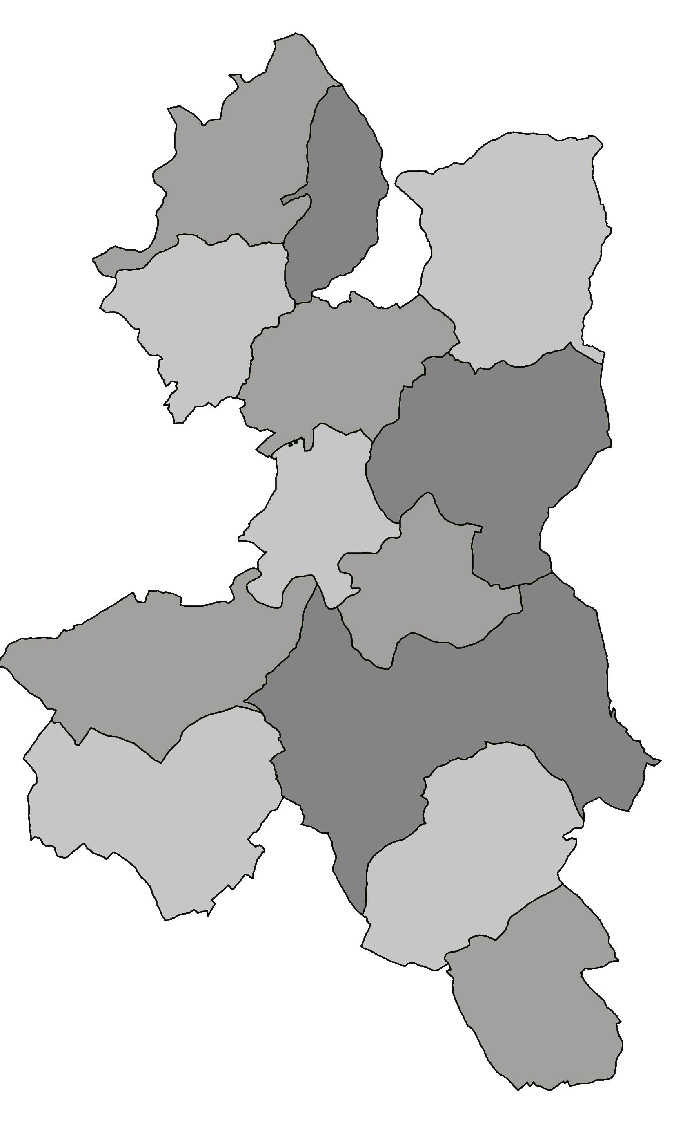
POZVÁNKA

Předseda Mikroregionu Pojizeří svolává

na úterý 31. října 2017 od 15,00 hod.
v obci Bystrá nad Jizerou v kulturním domě

veřejné zasedání shromáždění zástupců s následujícím programem:

- Zahájení
- Volba pracovních orgánů
- Způsob hlasování
- Návrh programu jednání
- a) Předvedení programu Spisová služba- společnost ALIS spol. s r.o. Česká Lípa
- b) Oprava místních komunikací v MR POJIZEŘÍ – realizace akce
- c) Problematika zajištění pověřence pro ochranu osobních údajů
- d) Inventarizace majetku 2017 (Příkaz předsedy DSO č.1/2017)
- e) Odměny funkcionářů za II. pololetí 2017
- f) Aktuální informace – vypsané dotační podpory pro obce – J. Lásková Soldátová
- g) Diskuse
- Závěr

Dalibor Lampa
předseda

Vyvěšeno : 19. října 2017 na úředních deskách a el. deskách obcí MR Pojizeří

Sejmuto 31.10. 2017

